Чăваш Республики  Муркаш  муниципаллă округĕн  пĕрремĕш суйлаври  депутатсен пухăвĕ  ЙЫШАНУ  07.12.2022 г. № С-6/23 а  Муркаш сали | 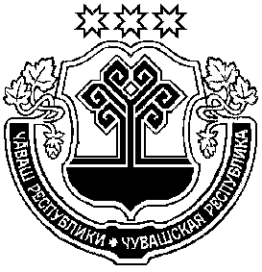 | Чувашская Республика  Собрание депутатов  Моргаушского муниципального округа  первого созыва  РЕШЕНИЕ  07.12.2022 г. № С-6/23 а  село Моргауши

О представлении Петровой И.В.
к присвоению Почетного звания
«Заслуженный работник культуры
Чувашской Республики»

Собрание депутатов Моргаушского муниципального округа Чувашской Республики решило:

За многолетний плодотворный труд, личный вклад в развитие отрасли культуры представить к присвоению Почетного звания «Заслуженный работник культуры Чувашской Республики» Петрову Ирину Васильевну, преподавателя муниципального автономного учреждения дополнительного образования «Моргаушская детская школа искусств имени Ф.С. Васильева» Моргаушского района Чувашской Республики.

Председатель Собрания депутатов
Моргаушского муниципального
округа Чувашской Республики А.В.Иванов

